**Este ejercicio está muy dinámico. Lo que tienes que hacer es editar una fotografía.**

Sigue con los siguientes pasos:

1. Selecciona una fotografía que te guste.

2. Guarda el documento.

3. Edita la imagen para añadirle algún efecto por ejemplo pasar de color a blanco y negro o a la inversa, aumentar la luz o hacerla más oscura etc…

4. Guarda de nuevo el documento.

5. Compara el antes y el después.

6. Explica los efectos realizados.

***Realiza tu trabajo de forma electrónica utilizando el formato Word o PDF.  Tienes una semana para entregar el mismo y enviárselo a tu tutor/profesor por correo electrónico.***

ORIGINAL:

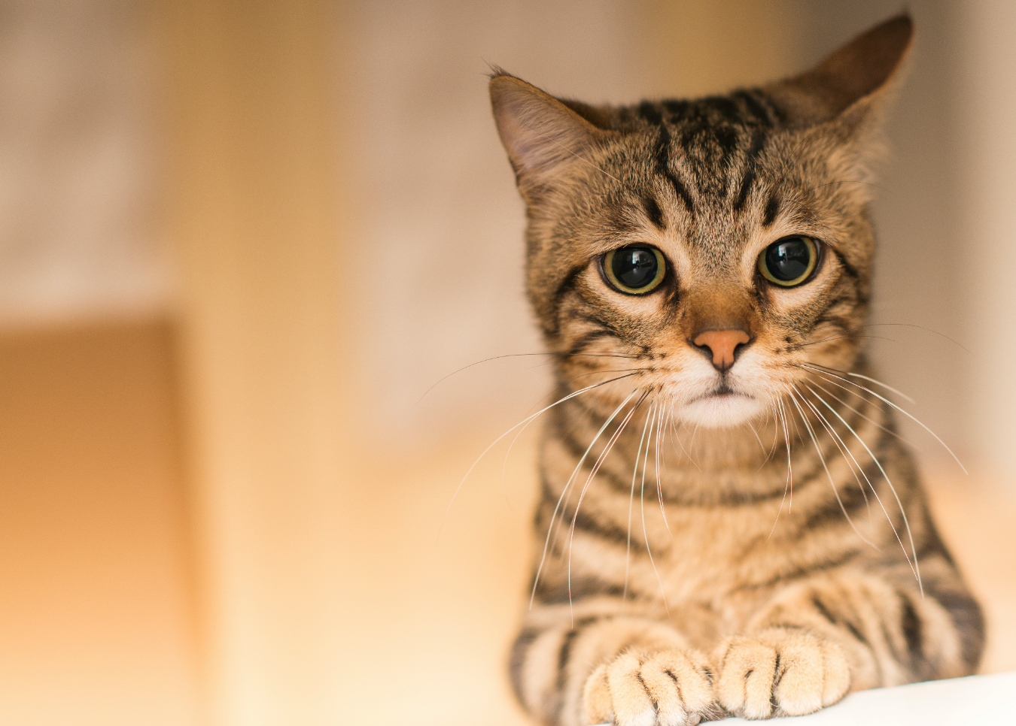

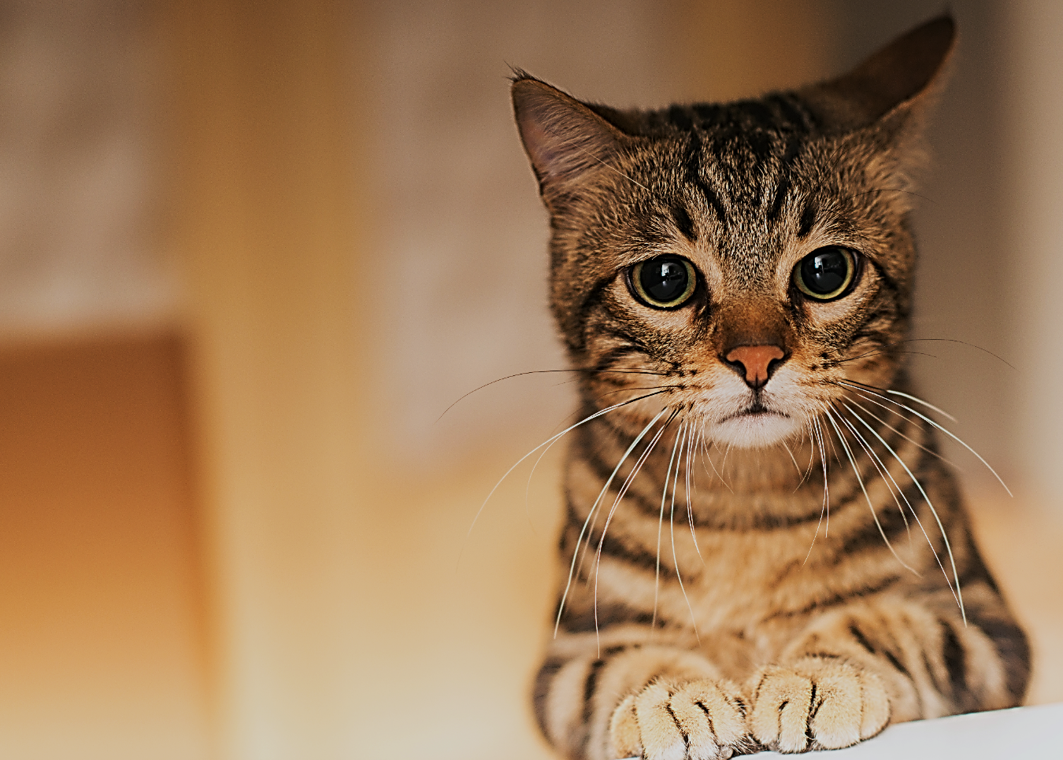EDITADO: